מס' דוגמאות להרצות:

במקרה הבא ניתן לראות כי הכול עבר כשורה:



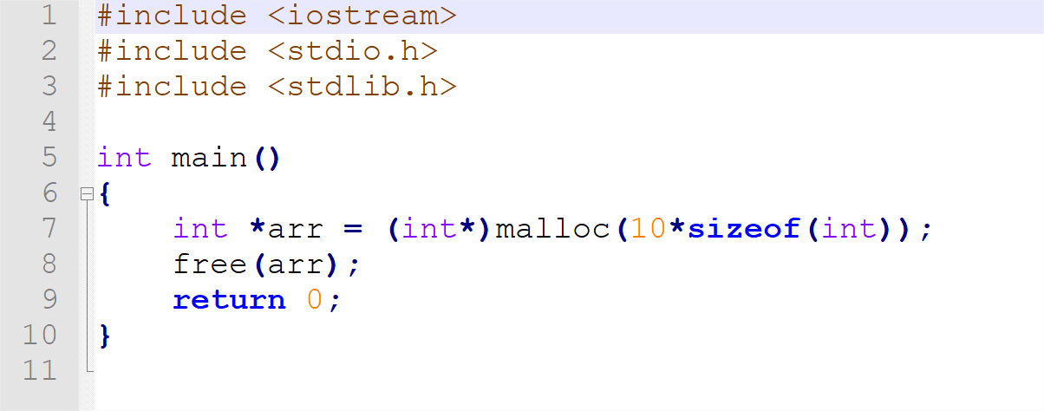

במקרה הבא ניתן לראות כי גלישת הזכרון נכשלה ואכן בתוכנית לא עשיתי free:

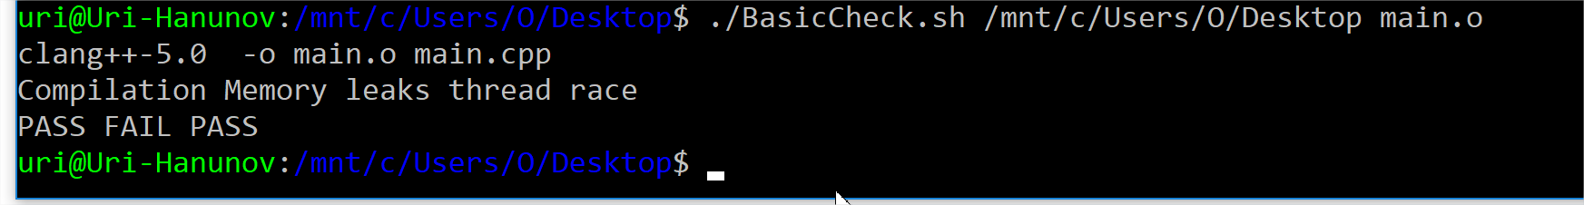

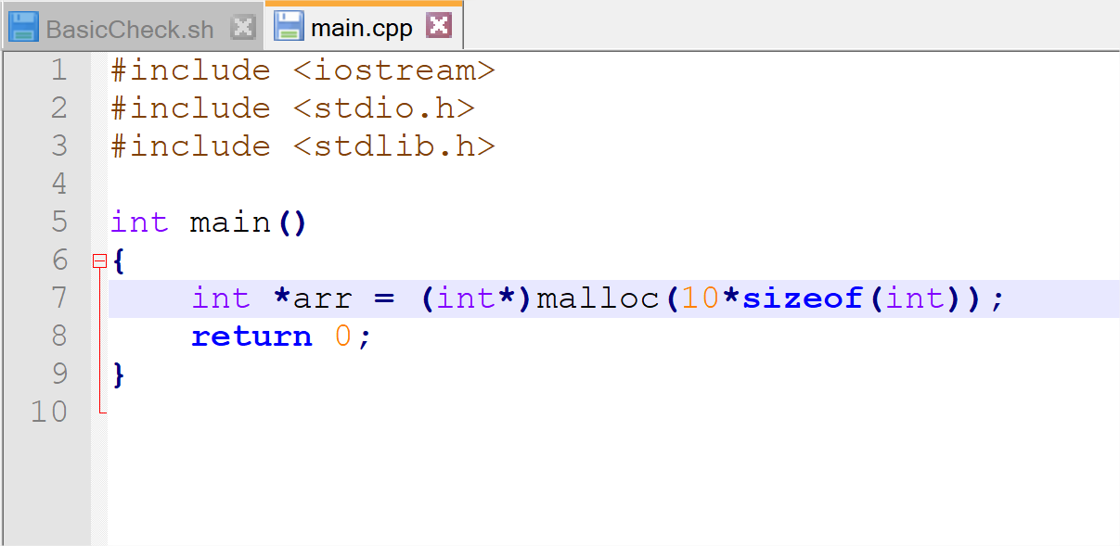

במקרה הבא ניתן לראות כי הכול fail בגלל שיש לנו שגיאת קומפילציה, לא שמתי בכוונה ";" בתוכנית הראשית:

